《JAVA EE开发技术基础》上机实验报告
实验名称 | 实验二 JavaBean组件程序设计 |  |  | 实验时间 | 2021.3.26
学生姓名 | 洪攀 | 班级 | 计算机Z1812 | 学号 | 18200135233
指导教师 | 陆悠 | 批阅教师 |  | 成绩
一、实验目的
1、理解 JavaBean 的作用；
2、能够定义 JavaBean；
3、能在 JSP 页面中使用 JavaBean。
二、实验内容
1、实现功能说明：以用户注册信息页面为例，定义一个用户信息 JavaBean 并在JSP页面中通过jsp中通过直接访问或标签两种形式进行调用。实现下列功能：
(a)创建一个用户注册信息输入页面，用户输入信息包括：姓名、学号、登录密码、性别、年龄、籍贯、选修课程以及个人简介，其中性别为布尔值、选修课程为多选；
(b)定义用户信息JavaBean，其内容与用户注册表单相一致；
(c)创建一个用户信息保持页面，在JSP中使用标签形式，根据前一个页面提交的注册信息构造用户信息JavaBean对象，注意设置其作用范围；
(d)创建一个用户登录以及验证页面，用户通过输入姓名和密码来进行系统登录，当用户名和密码与JavaBean中的信息一致时允许登录，否则输出错误信息或转向错误页面。
2、实验要求：设计代码验证上述方法并调试程序是否正常运行
三、实验步骤及实验结果记录
1、功能(a)实验结果截图
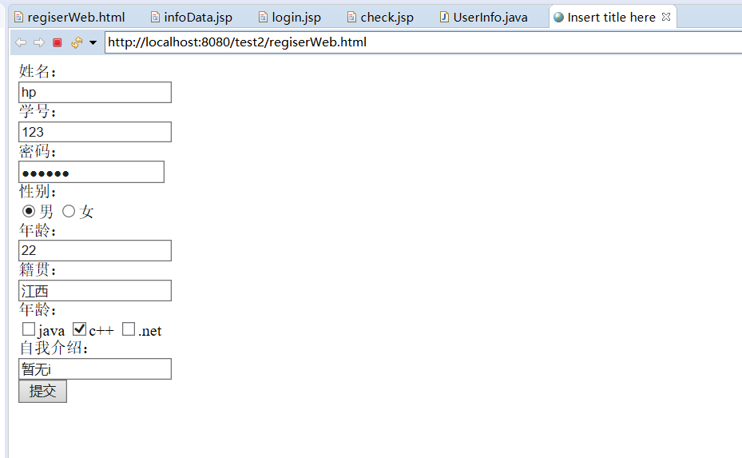
2、功能(b)实验结果截图
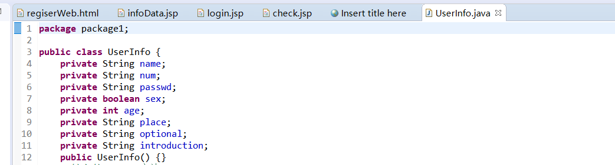
3、功能(c)实验结果截图
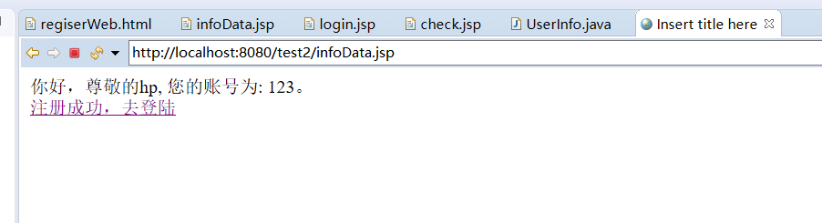
- 功能(d)实验结果截图
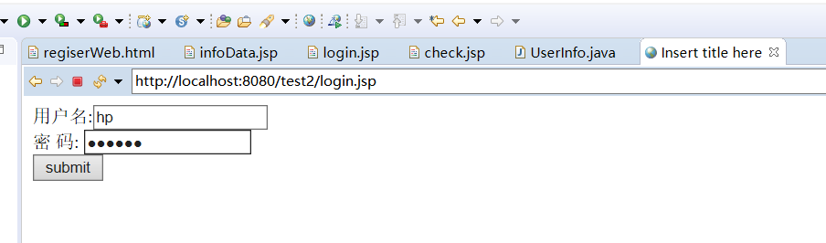
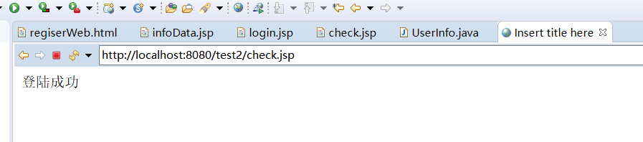
四、实验总结
这次实验，学会了javaBean的创建，使用javaBean以及在多个页面的范围内使用javaBean对象，这次实验使我对javaEE的学习充满信心。

五、核心源代码（详细代码见电子文档）
1、功能(a)核心代码
<!DOCTYPE html>
<html>
<head>
<meta charset="UTF-8">
<title>Insert title here</title>
</head>
<body>
<form action="infoData.jsp" method="post">
姓名：<br>
<input type = "text" name = "name"/><br>
学号：<br>
<input type = "text" name = "num"/><br>
密码：<br>
<input type = "password" name = "passwd"/><br>
性别：<br>
<input type = "radio" name = "sex" value = "0" checked = "checked"/>男
<input type = "radio" name = "sex" value = "1"/>女<br>
年龄：<br>
<input type = "text" name = "age"/><br>
籍贯：<br>
<input type = "text" name = "place"/><br>
年龄：<br>
<input type = "checkbox" name = "java"/>java
<input type = "checkbox" name = "c++"/>c++
<input type = "checkbox" name = ".net"/>.net<br>
自我介绍：<br>
<input type = "text" name = "introduction"/><br>
<input type = "submit" value = "提交"/>
</form>
</body>
</html>
2、功能(b)核心代码
<%@ page language="java" contentType="text/html; charset=utf-8"
pageEncoding="UTF-8"%>

<!DOCTYPE html>
<html>
<head>
<meta charset="utf-8">
<title>Insert title here</title>
</head>
<body>
<jsp:useBean id="user" class = "package1.UserInfo" scope="application"/>
<jsp:setProperty name="user" property="name" param="name"/>
<jsp:setProperty name="user" property="passwd" param="passwd"/>
<%
user.setName(request.getParameter("name"));
user.setNum(request.getParameter("num"));
user.setPasswd(request.getParameter("passwd"));
user.setSex((request.getParameter("passwd") == "1"));
user.setAge(Integer.parseInt(request.getParameter("age")));
user.setPlace(request.getParameter("place"));
user.setOptional(request.getParameter("optional"));
user.setIntroduction(request.getParameter("introduction"));
out.print("你好，尊敬的" + user.getName() + ", 您的账号为: " + user.getNum() + "。");
%>
<br><a href="login.jsp">注册成功，去登陆</a>
</body>
</html>
3、功能(c)核心代码
<%@ page language="java" contentType="text/html; charset=utf-8"
pageEncoding="UTF-8"%>

<!DOCTYPE html>
<html>
<head>
<meta charset="ISO-8859-1">
<title>Insert title here</title>
</head>
<body>

<form action="check.jsp" method="post">
用户名:<input type="text" name="mUserName" size="20"><br>
密 码: <input type="password" name="mPasswd" size="20"><br>
<input type="submit" value="submit"/>
</form>

</body>
</html>
4、功能(d)核心代码
<%@ page language="java" contentType="text/html; charset=utf-8"
pageEncoding="UTF-8"%>
<%@ page import="package1.UserInfo" %>
<!DOCTYPE html>
<html>
<head>
<meta charset="ISO-8859-1">
<title>Insert title here</title>
</head>
<body>
<jsp:useBean id="user" class = "package1.UserInfo" scope="application"/>
<%
String _name = request.getParameter("mUserName");
String _passwd = request.getParameter("mPasswd");
if(_name.compareTo(user.getName()) == 0 && _passwd.compareTo(user.getPasswd()) == 0){
out.print("登陆成功");
}else{
out.print("登陆失败");
}
%>
</body>
</html>

